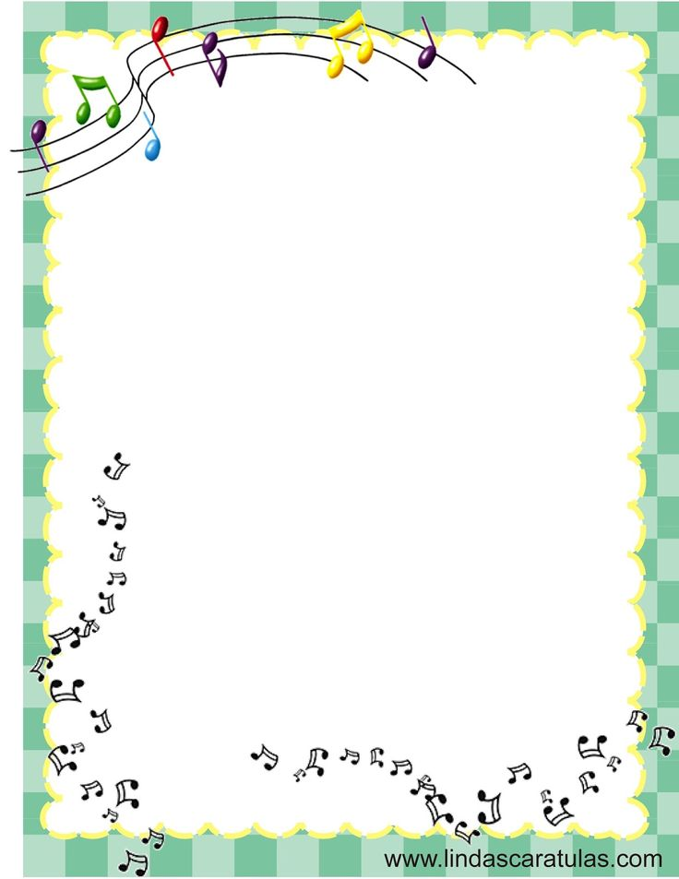
Музыкально- дидактическая игра
«Веселая лесенка»

Цель: закрепление знания детей о поступенном движении мелодии вверх и вниз, развивать память и мышление.

Раздаточный материал: карточки с нотным станом, нотки- кружочки, муз. инструменты (металлофон, ксилофон)

Ход игры: ребенок ведущий проигрывает на одном из музыкальных инструментов вверх, вниз или на одном
звуке. Дети должны на карточке выложить ноты-кружочки соответственно: вверх с нижней ноты, вниз с верхней ноты или на одной линейке.
Примечание: в игре можно использовать маленькие мягкие игрушки.

Музыкально- дидактическая игра
«Бубенчики»

Цель: закрепление знания детей о высоком, среднем и низком
звуках, развитие направленности слухового внимания.

Раздаточный материал: карточки с изображением трёх
цветов: красный – «дан, зелёный –«дон», жёлтый- «динь», маленькие карточки с изображением таких же бубенчиков, металлофон.

Ход игры: ведущий проигрывает как звучит каждый колокольчик и показывает какого он цвета. Затем звучит один из колокольчиков на металлофоне и у кого есть этот колокольчик на картинке поднимает руку, пропевает и называет.

Музыкально- дидактическая игра
«Придумай рассказ»

Цель: развивать ритмический слух, речь, творческие способности.

Раздаточный материал: металлофон, бубен, ложки

Ход игры: ведущий проигрывает как звучит каждый колокольчик и показывает какого он цвета. Затем звучит один из колокольчиков на металлофоне и у кого есть этот колокольчик на картинке поднимает руку, пропевает и называет.

Музыкально- дидактическая игра
«Музыкальные загадки»

Цель: развивать ритмический слух, речь, память, творческие способности.

Раздаточный материал: карточки с изображением музыкальных инструментов, металлофон, треугольник, ложки, барабан, трещетка, бубенцы, триолла.
Ход игры:
Затем ведущий читает загадку про музыкальный инструмент и дети, отгадав поднимают соответствующую картинку с ответом.

Музыкально- дидактическая игра
«Найди игрушку»

Цель: развитие динамического слуха, внимания певческих навыков.

Раздаточный материал: любая игрушка или инструмент

Ход игры: дети выбирают водящего и он выходит из комнаты, все договариваются куда спрятать игрушку. Входит водящий и ищет игрушку. Дети хлопками по мере приближения к игрушке должны подсказывать. Чем ближе к игрушке, тем громче хлопки

Музыкально- дидактическая игра
«Передай мяч»
Цель: обучить детей восприятию контрастных динамических оттенков в движении.

Раздаточный материал: мяч.

Ход игры: дети стоят в кругу. Ведущий объясняет,что если звучит громкая музыка, то мяч передают друг другу в левую строну, а если музыка звучит тихо, то мяч передают в правую сторону. Звучит «Вальс цветов» Чайковского и дети начинают игру, прислушиваясь к разному звучанию музыки.

Музыкально- дидактическая игра
«Подбери музыку»

Цель: учить детей различать характер музыки ( лирический, героический, комический )

Раздаточный материал: карточки с изображением короны, будёновки, шапки клоуна, фишки.

Ход игры: дети сидят с карточками. Прослушивают музыкальный фрагмент и закрывают у себя фишкой соответствующую картинку на карточке. Используются разные по характеру произведения: «Кавалерийская», «Торжественный марш» «Клоуны».

Музыкально- дидактическая игра
«Угадай сказку»

Цель: различать контрастный характер частей в музыке в связи с её содержанием и развитием музыкального образа.

Раздаточный материал: две карточки с изображением Красной Шапочки и Волка, две карточки зелёного и оранжевого цвета.

Ход игры: дети сидят и прослушивают музыкальную пьесу, в которой три части с разным характером. Затем выкладывают цветные карточки в той последовательности как звучит музыка. (у Красной Шапочки- оранжевый цвет, а у Волка- зелёный)

Музыкально- дидактическая игра
«Песня, танец, марш»

Цель: развивать представление об основных жанрах в музыке, умение различать песню, танец, марш.

Раздаточный материал: карточки с изображением девочки, которая поет, мальчик, который танцует и солдат, который марширует.

Ход игры: Дети прослушивают отрывки из разных музыкальных пьес и поднимают соответствующую карточку.

Музыкально- дидактическая игра
«Сколько нас поёт»
Цель: развивать память и диатонический слух.

Раздаточный материал: карточки с изображением одной матрёшки, двух матрёшек и трёх матрёшек.

Ход игры: дети сидят на стульчиках . Ведущий объясняет и проигрывает сначала один звук, затем сразу два звука, а потом сразу три звука. Дети смотрят на свои карточки и слушают. Затем ведущий исполняет один из трёх вариантов и те дети у кого соответствующая картинка, поднимают карточку.

Музыкально- дидактическая игра
«Придумай песенку»

Цель: развивать песенное творчество детей.
Раздаточный материал: карточки с изображением каких-либо животных (зайка, белка, цыпленок, каких-либо предметов (машина) или картины природы.
Ход игры: Ребенок, выбравший одну, две карточки должен сочинить по содержанию картинки на карточке песню на заданный текст из одной, двух, трех строчек. Музыкальный руководитель читает текст: Рыжий маленький зверек по деревьям прыг да скок. Ребенок, у которого на карточке оказался рисунок белочки, пробует сочинить попевку, после чего получает от ведущего карточку-дубликат и закрывает на карточке белочку.

Музыкально- дидактическая игра
«Угадай и повтори»

Цель: Развивать тембровый слух внимание и память.

Раздаточный материал: Карточки с изображением музыкальных народных инструментов.

Ход игры: ведущий находится на ширмой, где лежат музыкальные инструменты. Берет любой инструмент и играет, ребята должны отгадать и поднять соответствующую картинку.

Музыкально- дидактическая игра
«Солнышко и дождик»

Цель:развивать ритмический лух, память,
мелкую моторику рук, творческие спсобности
Раздаточный материал:картинки с изображением солнышка и дождика
Ход игры:дети слушают разные музыкальные фрагменты, изображающие дождик и солнце и поднимают , изображая их, соответствующие карточки.

